МКОУ «Новокаякентская СОШ»
с. Новокаякент
Каякентский район Республика Дагестан.

Дидактический материал по теме
«Формы естественного отбора»
(для учащихся 9 классов).

Автор: учитель биологии
МКОУ «Новокаякентская СОШ»
Умалатова Равганият Бийбулатовна

с.Новокаякент.
2017 г.

Пояснительная записка.
Данный дидактический материал по теме «Формы естественного отбора» рекомендуется для учащихся 9 классов. Материал включает карточки, на которые учащиеся дают письменный ответ. Карточки рекомендуются для проверки знаний, учащихся о формах естественного отбора.
Задачи: проверка знания учащихся о формах естественного отбора.
Оборудование: карточки с заданиями.
Деятельность учащихся: написание учащимися ответов на карточки.
Деятельность учителя: обеспечение учащихся листками и карточками. Проверка и анализ ответов на карточки.
Дидактический материал по теме «Формы естественного отбора»
Карточка № 1
1.Вставьте в текст пропущенные термины из предложенного перечня, используя для этого цифровые обозначения. Запищите в текст цифры, выбранных ответов, а затем получившуюся последовательность цифр (по тексту) запищите в таблицу.
… (А)отбор – это процесс, в результате которого выживают и
оставляют после себя потомство преимущественно особи с полезными для популяции свойствами. Различают … (Б) формы естественного отбора.
… (В) форма отбора действует при изменяющихся условиях внешней среды. … (Г) форма отбора действует при постоянных условиях среды.
… (Д) отбор представляет собой конкуренцию самцов за возможность размножения.
Перечень терминов:
1) естественный
2) половой
3) движущий
4) три
5) стабилизирующий
Ответ:
А | Б | В | Г | Д

2. Что такое половой отбор и половой диморфизм? Приведите примеры.
Карточка № 2
1. Какая форма естественного отбора показана на рисунке? Дайте краткую характеристику.
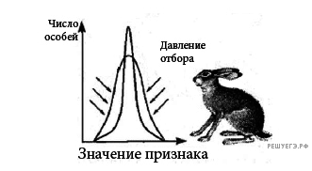

2.Заполните схему «Формы естественного отбора».
Формы естественного отбора
Формы
естественного отбора

Карточка № 3
1. Какая форма естественного отбора показана на рисунке? Дайте краткую характеристику.

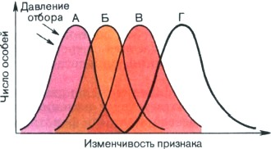
2.Заполни таблицу «Формы естественного отбора».
Форма | Характеристика | Пример
Стабилизирующий
Движущий
Дизруптивный

Источники информации:
1.Биология.Общие закономерности. 9 кл. С.Г. Мамонтов, В.Б. Захаров, Н.И. Сонин.-М.:Дрофа,2002г.288с.
2.http://as6400825.ru/biologia10-11/59.jpg
3.https://bio-ege.sdamgia.ru/get_file?id=7799

